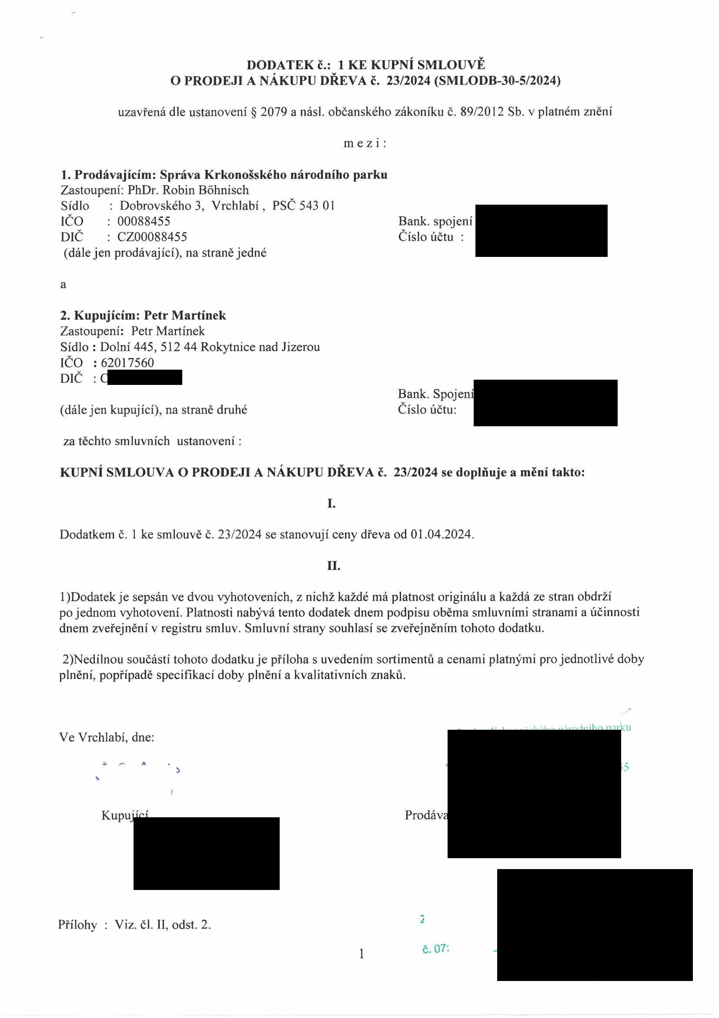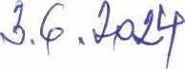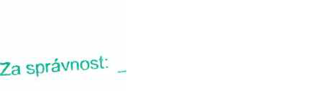

DODATEK č.: 1 KE KUPNÍ SMLOUVĚ
O PRODEJI A NÁKUPU DŘEVA č. 23/2024 (SMLODB-30-5/2024)

uzavřená dle ustanovení § 2079 a násl. občanského zákoníku č. 89/2012 Sb. v platném znění

mezi:

1. Prodávajícím: Správa Krkonošského národního parku
Zastoupení: PhDr. Robin Bóhnisch
Sídlo : Dobrovského 3, Vrchlabí, PSČ 543 01
IČO : 00088455 Bank. spojení
DIČ : CZ00088455 Číslo účtu :
(dále jen prodávající), na straně jedné a
2. Kupujícím: Petr Martínek
Zastoupení: Petr Martínek
Sídlo : Dolní 445, 512 44 Rokytnice nad Jizerou
IČO : 62017560 DIČ :C
Bank. Spojen
(dále jen kupující), na straně druhé Číslo účtu: za těchto smluvních ustanovení:
KUPNÍ SMLOUVA O PRODEJI A NÁKUPU DŘEVA č. 23/2024 se doplňuje a mění takto:

I.

Dodatkem č. 1 ke smlouvě č. 23/2024 se stanovují ceny dřeva od 01.04.2024.

II.

1) Dodatek je sepsán ve dvou vyhotoveních, z nichž každé má platnost originálu a každá ze stran obdrží
po jednom vyhotovení. Platnosti nabývá tento dodatek dnem podpisu oběma smluvními stranami a účinnosti dnem zveřejnění v registru smluv. Smluvní strany souhlasí se zveřejněním tohoto dodatku.

2) Nedílnou součástí tohoto dodatku je příloha s uvedením sortimentů a cenami platnými pro jednotlivé doby plnění, popřípadě specifikací doby plnění a kvalitativních znaků.

ku
Ve Vrchlabí, dne:

5

Kupuj Prodáv

Přílohy : Viz. čl. II, odst. 2.

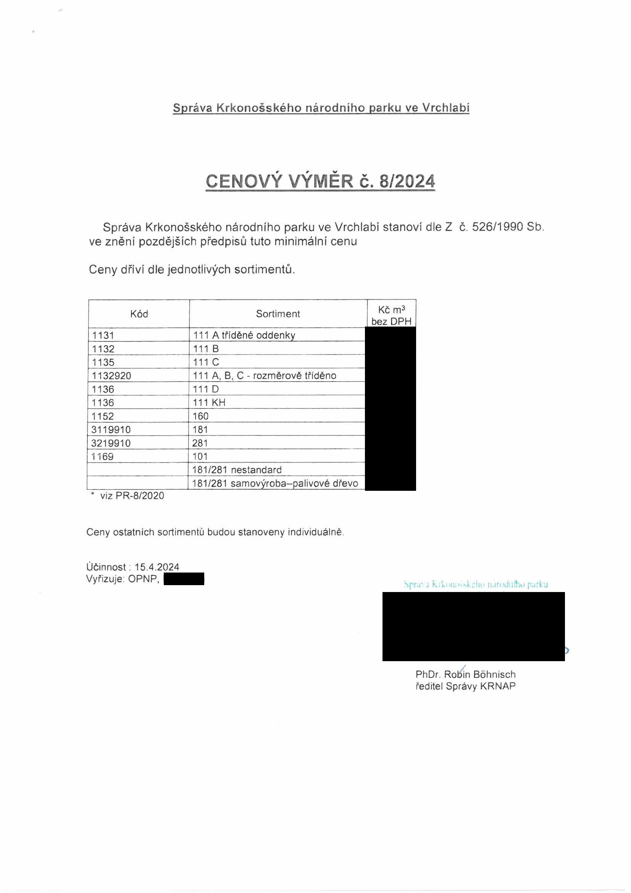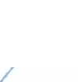

Správa Krkonošského národního parku ve Vrchlabí

CENOVÝ VÝMĚR č. 8/2024

Správa Krkonošského národního parku ve Vrchlabí stanoví dle Z č. 526/1990 Sb. ve znění pozdějších předpisů tuto minimální cenu

Ceny dříví dle jednotlivých sortimentů.

Kód Sortiment Kč m3 bez DPH
1131 111 A tříděné oddenky
1132 111 B
1135 111 C
1132920 111 A, B, C - rozměrově tříděno
1136 111 D
1136 111 KH
1152 160
3119910 181
3219910 281
1169 101
181/281 nestandard
181/281 samovýroba-palivové dřevo
* viz PR-8/2020

Ceny ostatních sortimentů budou stanoveny individuálně

Účinnost: 15.4.2024
Vyřizuje: OPNP, Spru’-j krkíHíušskcIip národního parku

PhDr. Robin Bohnisch ředitel Správy KRNAP

